VAS – Läkemedel NCS - Dagvårdslista, för ssk

Hitta i dokumentet

Syfte
Verkställa ordinationslista för dagsjukvård (Dagvårdslista)
Skapa ordination på generellt direktiv - §GO
Skapa ordination på uppdrag
Hantering vid återkommande dagsjukvårdstillfälle
Hantering vid inskrivning till heldygnsvård från dagsjukvård
Hjälp och support
Uppdaterat från föregående version

Syfte
Denna manual beskriver sjuksköterskans arbetsflöde i NCS-Dagvårdslista, d v s den ordinationslista som används i samband med att patienter vårdas för dagkirurgiskt ingrepp, Standardiserad förlängd öppenvård (SFÖ-vård), behandling eller undersökning med planerad hemgång efter ingreppet.

Ordinationer som ska ordineras under dagsjukvårdsbesöket ska ordineras samt förberedas som nya ordinationer i förväg eller direkt i NCS-Dagvårdslista då aktuellt dagsjukvårdsbesök sker. Patientens ordinarie läkemedel (recept) behöver inte göras om och överföras till ordinationer vid dagsjukvårdsbesök där NCS-Dagvårdslista används. Dock finns enskilda flöden där patientens ordination (recept) överförs enligt rutin till NCS-Dagvårdslista, se lokala rutin för detta förfarande. NCS-Dagvårdslista förbereds på samma sätt som om patienten ska vårdas i heldygnsvård, genom att använda funktionen förberedelse av läkemedel inför inskrivning via knappen ÖV->SV i patientens Läkemedelslista ÖV. NCS-Dagvårdlista är pågående i 24 timmar från ankomstregistrering och avslutas automatiskt. Det går att skriva in patienten ifrån Dagsjukvård till Heldygnsvård i NCS och då använda funktionen Koppla vårdtillfälle.
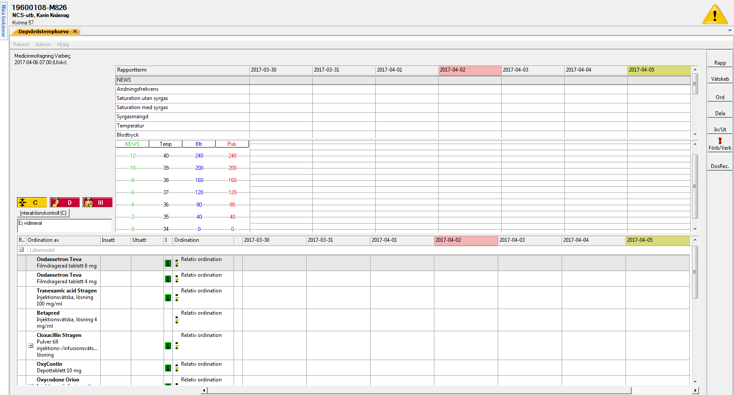

Verkställa ordinationslista för dagsjukvård (NCS-Dagvårdslista)
Gäller:
- Patient som är ankomstregistrerad för ett dagsjukvårdsbesök i VAS där en ordinationslista ska aktiveras.
- Ordinationer förbereds och verkställs på samma sätt som för patienter som vårdas i heldygnsvård.

- Aktivera patienten i VAS.
- Patienten ska vara ankomstregistrerad för ett dagsjukvårdsbesök för att NCS-Dagvårdslista ska kunna aktiveras.
- Öppna NCS-Dagvårdslista via flik Integrationer och menyval NCS i VAS.
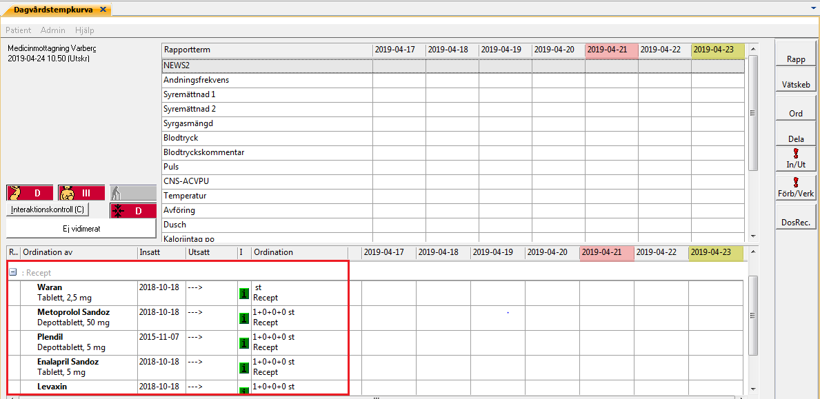 | - När NCS-Dagvårdslista öppnas presenteras patientens eventuella ordinationer i öppenvård (recept) under kategorin Recept.  - Dessa recept behöver inte omvandlas till ordinationer vid dagsjukvårdsbesök.  - Om det finns läkemedel som behöver ordineras för dagsjukvårdsbesöket ska dessa ordineras genom att skapa en ny ordination.
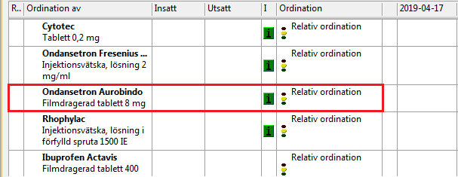 | - Relativa ordinationer presenteras direkt i ordinationslistan som planerade ordinationer utan insättningstidpunkt.
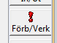 | - Ordinationerna verkställs i Förb/Verk som är markerad med ett ! när förberedelser finns att verkställa.  - Klicka på knappen Förb/Verk.
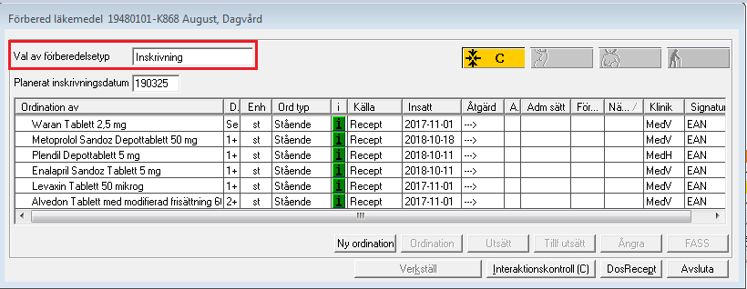 | - Ordinationer som ska gälla under dagsjukvårdsbesöket finns förberedda under de olika förberedelsetyperna.  - För förberedelsetyp Inskrivning behöver det inte finnas några ordinationer att verkställa, då pågående ordinationer i öppenvård (recept) inte behöver förberedas och ”överföras” till Dagvårdslistan.  - Om förberedelser för inskrivning finns måste dessa verkställas före relativa ordinationer verkställs.
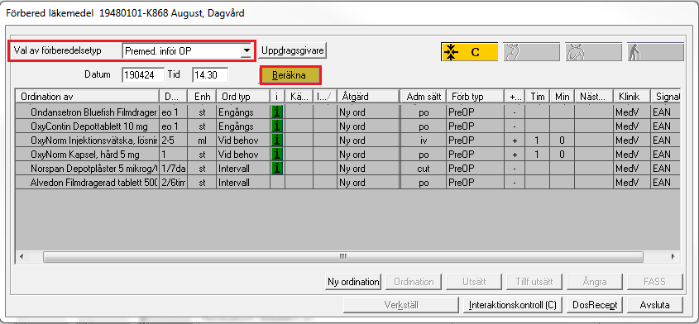 | - Välj rätt förberedelsetyp.  - Ange datum och tid, enklast genom att ange 0 och tabba (= aktuellt datum och tidpunkt), i annat fall fylls tid och datum i med korrekt antal tecken, datum ÅÅMMDD och tidpunkt TTMM.  - Klicka på Beräkna, nästa utdelningstidpunkt presenteras för respektive preparat under kolumnen Nästa dos.
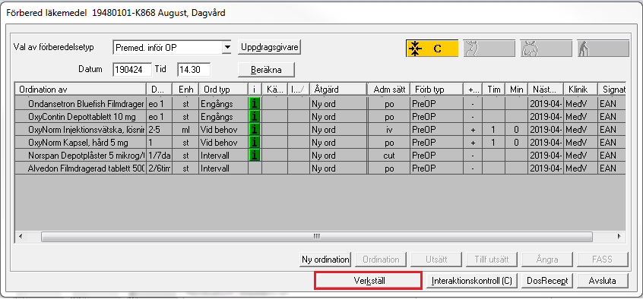 | - Klicka på Verkställ för att aktivera ordinationerna i Dagvårdslistan.  - Förberedelsedialogen stängs då automatiskt.
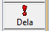 | - De ordinationer som verkställts blir nu gällande och kan kvitteras/rapporteras i Utdelningslistan.
- Finns ytterligare förberedelser för annan förberedelsetyp fortsätter ! att presenteras på knappen Förb/Verk.
- Dessa verkställs på samma sätt när detta blir aktuellt.

Skapa ordination på generellt direktiv - §GO
Ordinationer av vissa läkemedel kan vid behov ordineras av sjuksköterska genom generella direktiv. Det är alltid klinikens/avdelningens skrivna direktiv som gäller som underlag för vad du som sjuksköterska har delegation på att ordinera på den klinik du arbetar på just nu.

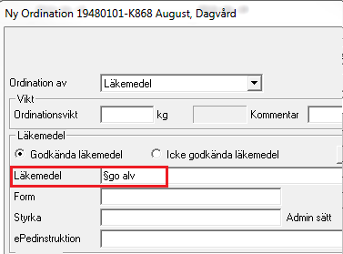 | - För att ordinera läkemedel på generell ordination klicka på knappen Ord i Ordinationslistan.  - Skriv §GO mellanslag och de tre första bokstäverna i läkemedelsnamnet som ska ordineras och tabba.  - Antingen presenteras en lista för valbara favoriter eller så blir läkemedelsfavoriten aktiverad direkt beroende på antal matchningar.  - Presenteras favoritlistan väljs önskat läkemedel i listan genom att dubbelklicka eller markera och trycka OK.
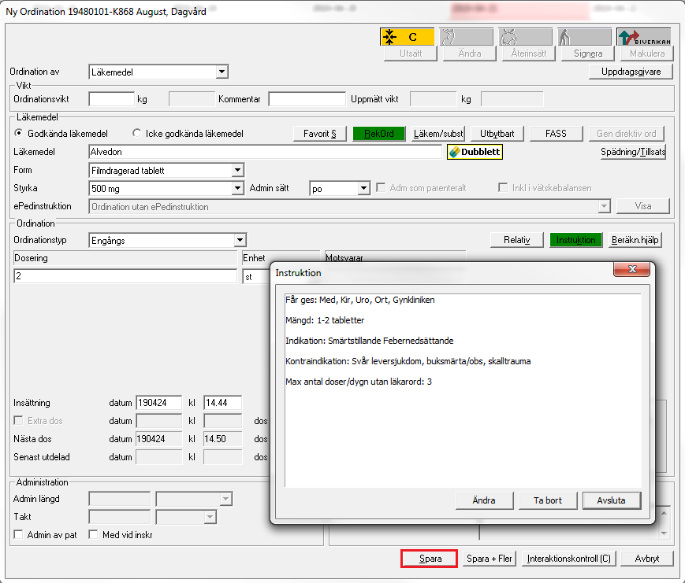 | - Ordinationsdialogen fylls i med fördefinierad information utifrån de generella direktiven.  - Klicka på instruktionsrutan för att läsa om direktiven för valt preparat.  - Observera att det alltid är det skrivna dokumentet på varje klinik som gäller som underlag för vad du som sjuksköterska får ordinera på generellt direktiv, det är inte NCS som styr detta.  - Uppgifterna kontrolleras och korrigeras vid behov, därefter sparas ordinationen genom att klicka på Spara.
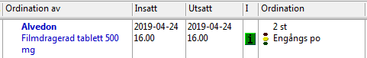 | - Generella ordinationer presenteras med blå text i Ordinationslistan som engångsordinationer och kan kvitteras/rapporteras på Utdelningslistan.

Skapa ordination på uppdrag
Ordinationer av vissa läkemedel kan vid behov ordineras av sjuksköterska på uppdrag av läkare. Detta handhanvande bör användas restriktivt då man som sjuksköterska efter att ha valt uppdragsgivare inte längre har några inskränkningar i vad man kan ordinera.
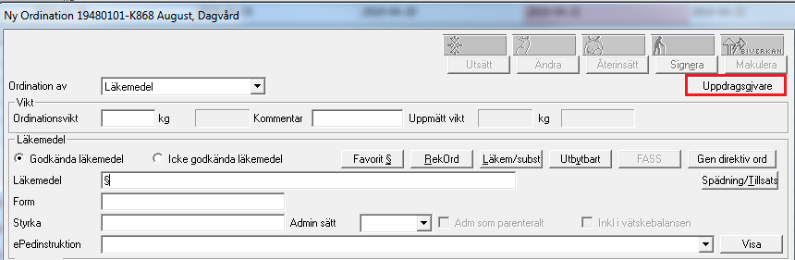 | - För att ordinera läkemedel på Uppdrag klicka på knappen Ord i Ordinationslistan.  - Välj Uppdragsgivare (går att söka fram med hjälp av bokstäverna i läkarens användar-ID.)
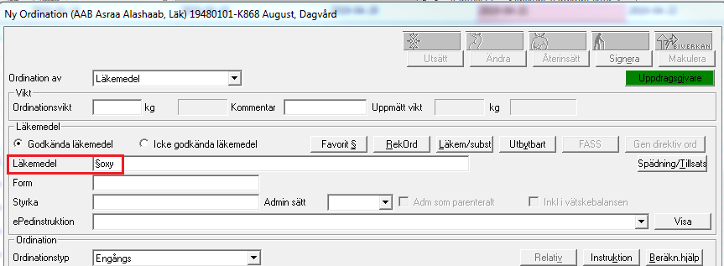 | - Skriv § de tre första bokstäverna i läkemedelsnamnet som ska ordineras och tabba.  - Antingen presenteras en lista för valbara favoriter eller så blir läkemedelsfavoriten aktiverad direkt beroende på antal matchningar.  - Presenteras favoritlistan välj önskat läkemedel i listan genom att dubbelklicka eller markera och trycka OK.
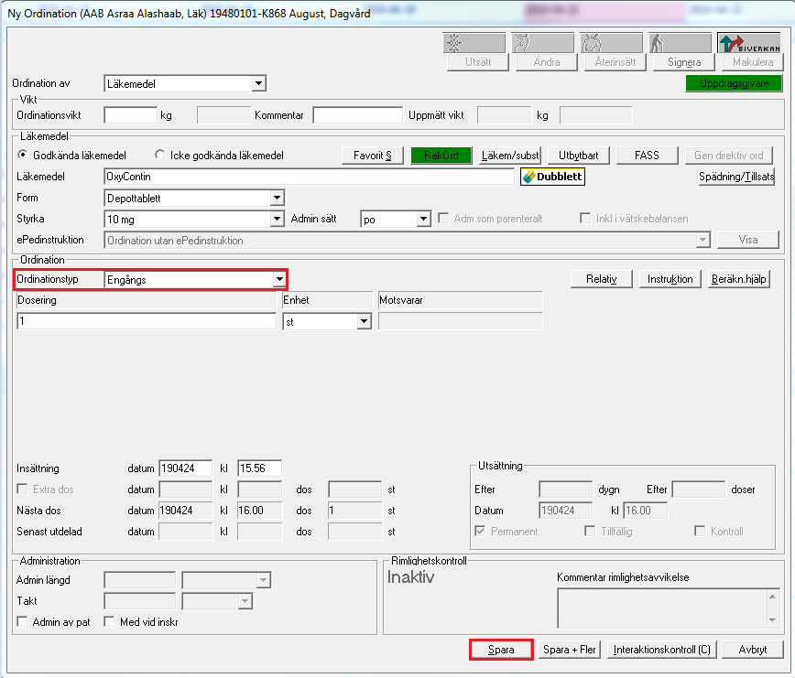 | - Ordinationsdialogen fylls i med fördefinierad information utifrån vald favorit.  - OBS! Vid uppdragsordination rekommenderas att sjuksköterska ska skapa engångsordinationer.  - Uppgifterna kontrolleras och korrigeras vid behov, därefter sparas ordinationen genom att klicka på Spara.
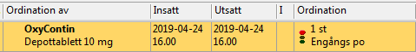 | - Uppdragsordinationer presenteras med gul bakgrund i Ordinationslistan och kan kvitteras/rapporteras på Utdelningslistan.  - Då Vidimering utförs godkänns ordinationer utförda på uppdrag av läkare.

Hantering vid återkommande dagsjukvårdstillfälle
Gäller
- Patient som har vårdats som dagsjukvårdspatient och som planeras in för ytterligare dagsjukvårdsbesök på samma mottagning inom 72 timmar.

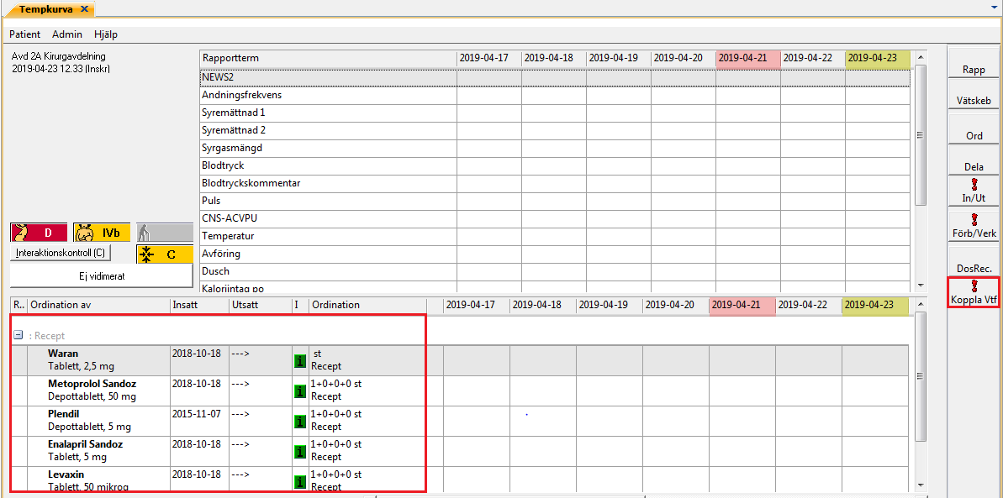 | - När NCS-Dagvårdslista öppnas presenteras patientens eventuella ordinationer i öppenvård (recept) under kategorin Recept.
 | - Relativa ordinationer presenteras direkt i Dagvårdslistan som planerade ordinationer utan insättningstidpunkt.
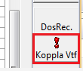 | - Ordinationerna från föregående Dagsjukvårdstillfälle aktiveras via funktionen Koppla Vtf.  - Klicka på knappen Koppla Vtf.
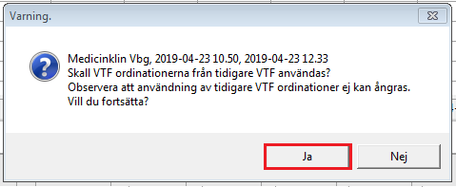 | - Meddelande om tidigare vårdtillfälle presenteras, Ja väljs för att ta över ordinationerna.
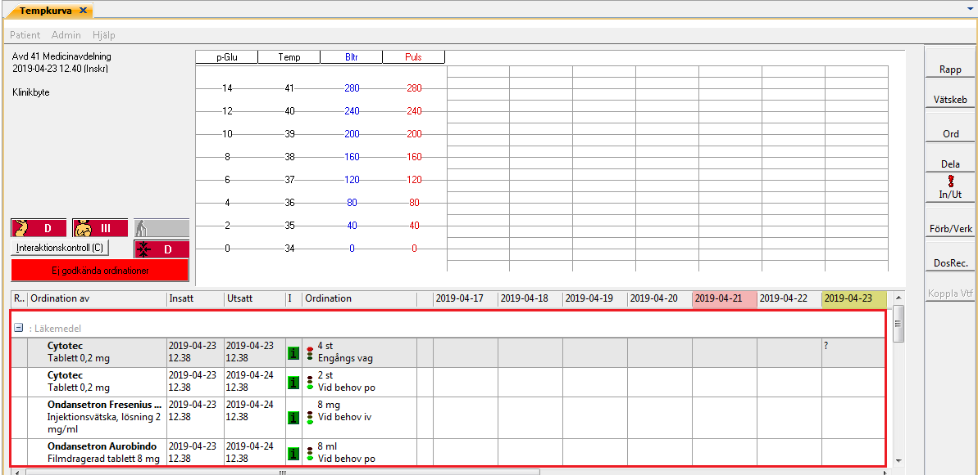 | - Alla ordinationer från tidigare dagsjukvårdstillfällen presenteras nu i Dagvårdslistan.  - Pågående ordinationer kvitteras/rapporteras i Utdelningslistan.  - Relativa ordinationer verkställs i Förb/Verk som är markerad med ett ! när föreberedelser finns att verkställa.

Hantering vid inskrivning till heldygnsvård från dagsjukvård
Gäller
- Patienter som har vårdats som dagsjukvårdspatienter med planerad hemgång men som inte är i tillstånd att skickas hem efter utfört ingrepp/behandling och således behöver skrivas in i heldygnsvården.

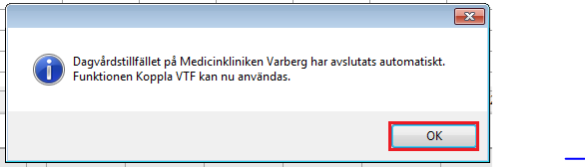 | - Patienten skrivs in till vårdavdelning i heldygnsvård och Ordinationslistan öppnas.  - Meddelande om att föregående pågående Dagvårdstillfälle har avslutats automatiskt presenteras när Ordinationslistan startas.  - Funktionen Koppla vårdtillfälle ska användas.
- När Ordinationslistan öppnas presenteras patientens eventuella ordinationer i öppenvård (recept) under kategorin Recept.
- Pågående ordinationer på Dagvårdslistan aktiveras via funktionen Koppla Vtf.
- Eventuella övriga registreringar av t ex mätvärden och/eller in-/utfarter följer med över vid ”klinikbyte”.

 | - Meddelande om tidigare vårdtillfälle presenteras, Ja väljs för att ta över ordinationerna.
- Alla ordinationer från Dagvårdslistan presenteras nu i Ordinationslistan.
- Om patienten har ordinarie ordinationer (recept) som inte gjorts om till ordinationer inför heldygnsvård återfinns dessa längst ner i Ordinationslistan.

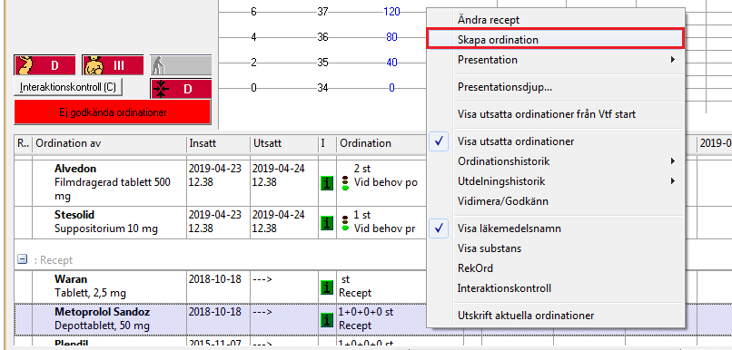 | - Läkaren högerklickar på läkemedlet och väljer Skapa ordination.  - Ordinationsdialogens delar fylls i korrekt och ordinationerna sparas.  (Dessa ordinationer behöver inte verkställas.)
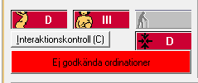 | - Vidimeringsknappen är röd med texten ”Ej godkända ordinationer” fram till dess att läkare har Vidimerat/Godkänt dessa.  - Vidimering ska ske enligt rutin då en korrekt ordinationslista har skapats.
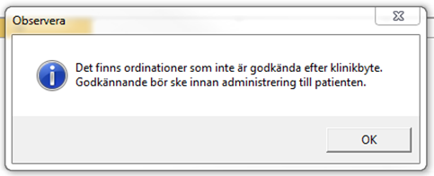 | - Så länge Ordinationslistan inte är vidimerad/godkänd kommer varningsmeddelande att presenteras då Utdelningslistan öppnas.  - För att inte försena viktig vård för patienten kan sjuksköterskan trots detta signera och dela ut läkemedel.
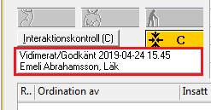 | - När Ordinationslistan är vidimerad/godkänd presenteras detta i rutan för vidimering med namn och tidpunkt för vidimering/godkännande.  - Utdelningslistan fungerar då som vanligt.

Hjälp och support
Vid frågor, hjälp eller support gällande NCS Läkemedelsmodul:

IT Servicedesk nås via ärendehanteringssystemet som hittas på intra-/extranätet under Vård och Hälsa -> Vårdsystem -> IT-stöd i vården eller ring 61900 (internt), alternativt 010-47 61 900.
Supporten är öppen måndag-torsdag 7-17 samt fredag 7-16. Ärenden kan registreras när som helst.

Guider som behandlar NCS Läkemedelsmodul och Pascal hittas i VAS-hjälpen under fliken Läkemedel. VAS-hjälpen öppnas via knappen F1 när VAS är aktivt, alternativt vid klick på ? längst upp i höger hörn inne i VAS. VAS-hjälpen nås även via intra-/extranätet samt vårdgivarwebben.

Hjälpfunktion finns även inne i NCS Läkemedelsmodul. Genom att klicka F1 inne i NCS Läkemedelsmodul nås hjälptext kring systemet. Olika information presenteras utifrån vilken dialog som är öppnad i systemet när anrop görs.

NCS Läkemedelsmoduls sida på intra-/extranätet samt vårdgivarwebben ger mer information om hur användaren enklast går tillväga om ytterligare information eller stöd kring NCS Läkemedelsmodul önskas.

Planerat driftstopp ska förberedas enligt rutin: VAS Driftstopp inklusive NCS på berörda enheter. Läs igenom rutinen för god kännedom om vad som gäller.

Vid akut driftstopp följ rutin: VAS Driftstopp inklusive NCS. För akuta driftstopp finns fyra Minibackuper utplacerade inom Region Halland för utskrift av aktuell ordinationslista. Dessa är placerade i Medimaten i Varberg och Halmstad, vårdavdelningen i Kungsbacka samt Palliativa avdelningen i Falkenberg. Observera att dessa bara ska användas vid akuta driftstopp. Läs igenom rutinen för god kännedom om vad som gäller.

Uppdaterat från föregående version
Uppdaterade bilder.
Ny text under Syfte.
Nya stycken Skapa ordination på uppdrag samt Hantering vid återkommande dagsjukvårdstillfälle.

